會、業務報告
103.11.20. 臺北市都市計畫技師公會函知本會，有關該會公務郵件寄送需要，即日起請逕寄至「台北郵政48-72信箱」。
103.11.21. 本會假天成大飯店召開第8屆第11次理監事聯席會議。
103.11.21. 本會假天成大飯店召開第8屆第3次臨時監事會議。
103.11.26. 臺北市古亭地政事務所函送本會，有關該所103年12月份志工服務輪值表及法令研討會時間表乙份。
103.11.26. 本會通知理監事等各級幹部，有關傅監事裕隆參選台北市信義區三張里里長舉行宣傳造勢活動，敬請 屆時踴躍前往助陣及加油鼓勵。
103.11.27 臺北市政府地政局假市政大樓B1元福樓白馬廳舉辦「103年臺北市不動產經紀業暨廉政座談會」，本會應邀由陳理事麗玲、石理事師誠、蔡理事友壹、李理事念明、韓顧問啟成共同代表出席參加。
103.11.27. 本會函復亞太國際地產股份有限公司，有關於函邀擬與本會合作洽辦海外房地產投資理財稅法說明講座事宜，由於非屬本會業務職掌範疇，故歉未便同意配合辦理。
103.11.28 本會免費提供所屬會員之團體傷害險申請理賠會員及理賠金額、付款日如下：
會籍編號 | 會員姓名 | 付 款 日 | 理賠金額
2026 | 凃利玲 | 103年11月28日 | $1,508元

103.11.28. 日本司法書士会連合会函送本會，有關該會之(103年11月份)會刊。
103.11.28. 本會通知理監事等各級幹部，有關李理事連生參選台北市中山區永安里里長舉行宣傳造勢活動，敬請 屆時踴躍前往助陣及加油鼓勵。
103.12.2. 中華民國地政士公會全國聯合會函送本會，有關該會第103年10月31日章程暨理監事選舉辦法研修專責小組第2次會議、地政研究委員會第2次會議、財稅研究委員會第2次會議聯席會議紀錄乙份。
103.12.2. 本會函送臺北市政府社會局、地政局以及各級幹部等，有關103年11月21日第8屆第11次理監事聯席會會議紀錄乙份。
103.12.2. 本會函送全體監事，有關103年11月21日第8屆第3次臨時監事會會議紀錄乙份。
103.12.4. 內政部營建署假公務人力發展中心舉辦「整合型都市更新
∫ －都市防災國際研討會」會議。
103.12.5.
103.12.8. 本會召開第9屆理監事登記列入候選人參考名單資格審查委員會議。
103.12.8. 本會假台北國軍英雄館2樓薔薇廳舉第8屆第12次理監事聯席會議。
103.12.8. 本會假台北國軍英雄館2樓薔薇廳舉行第9屆理監事候選人號次抽籤。
103.12.9. 香港(國際)地產商會抵台拜訪本會，擬觀摩學習並認識臺灣地政士(代書)的專業領域及工作流程，本會李理事長孟奎(時任本會常務監事)、張名譽理事長義權(時任本會理事長)、毛常務理事惠玲、曾常務理事桂枝以及蘇總幹事麗環等各級幹部代表出席接待。
103.12.10. 中華民國地政士公會全國聯合會假天成大飯店(位於臺北火車站旁)，舉行地政士簽證人研習會，相關研習會課程表如下：
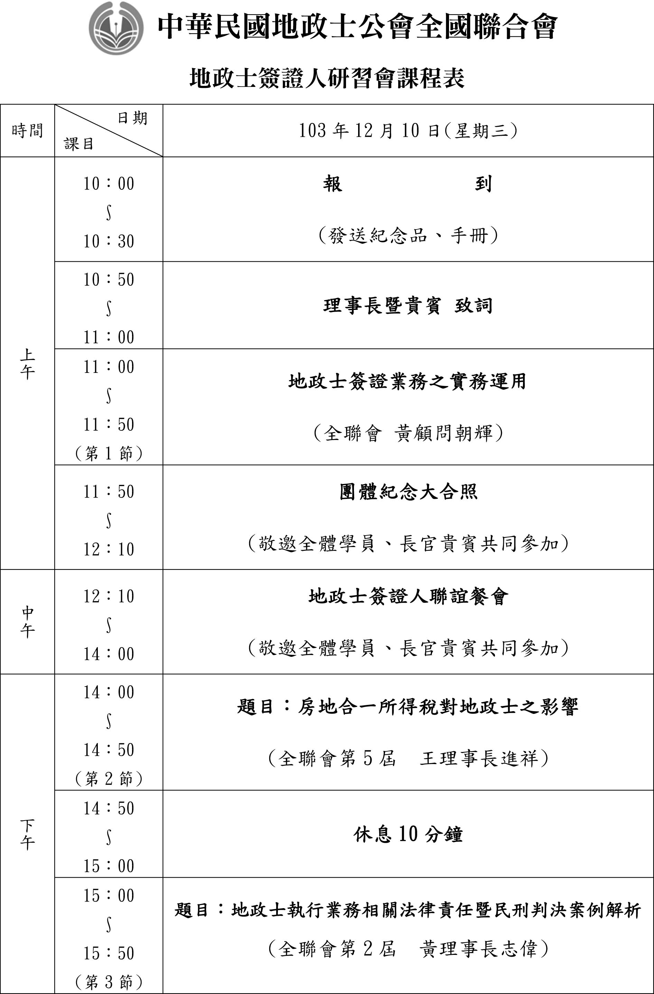

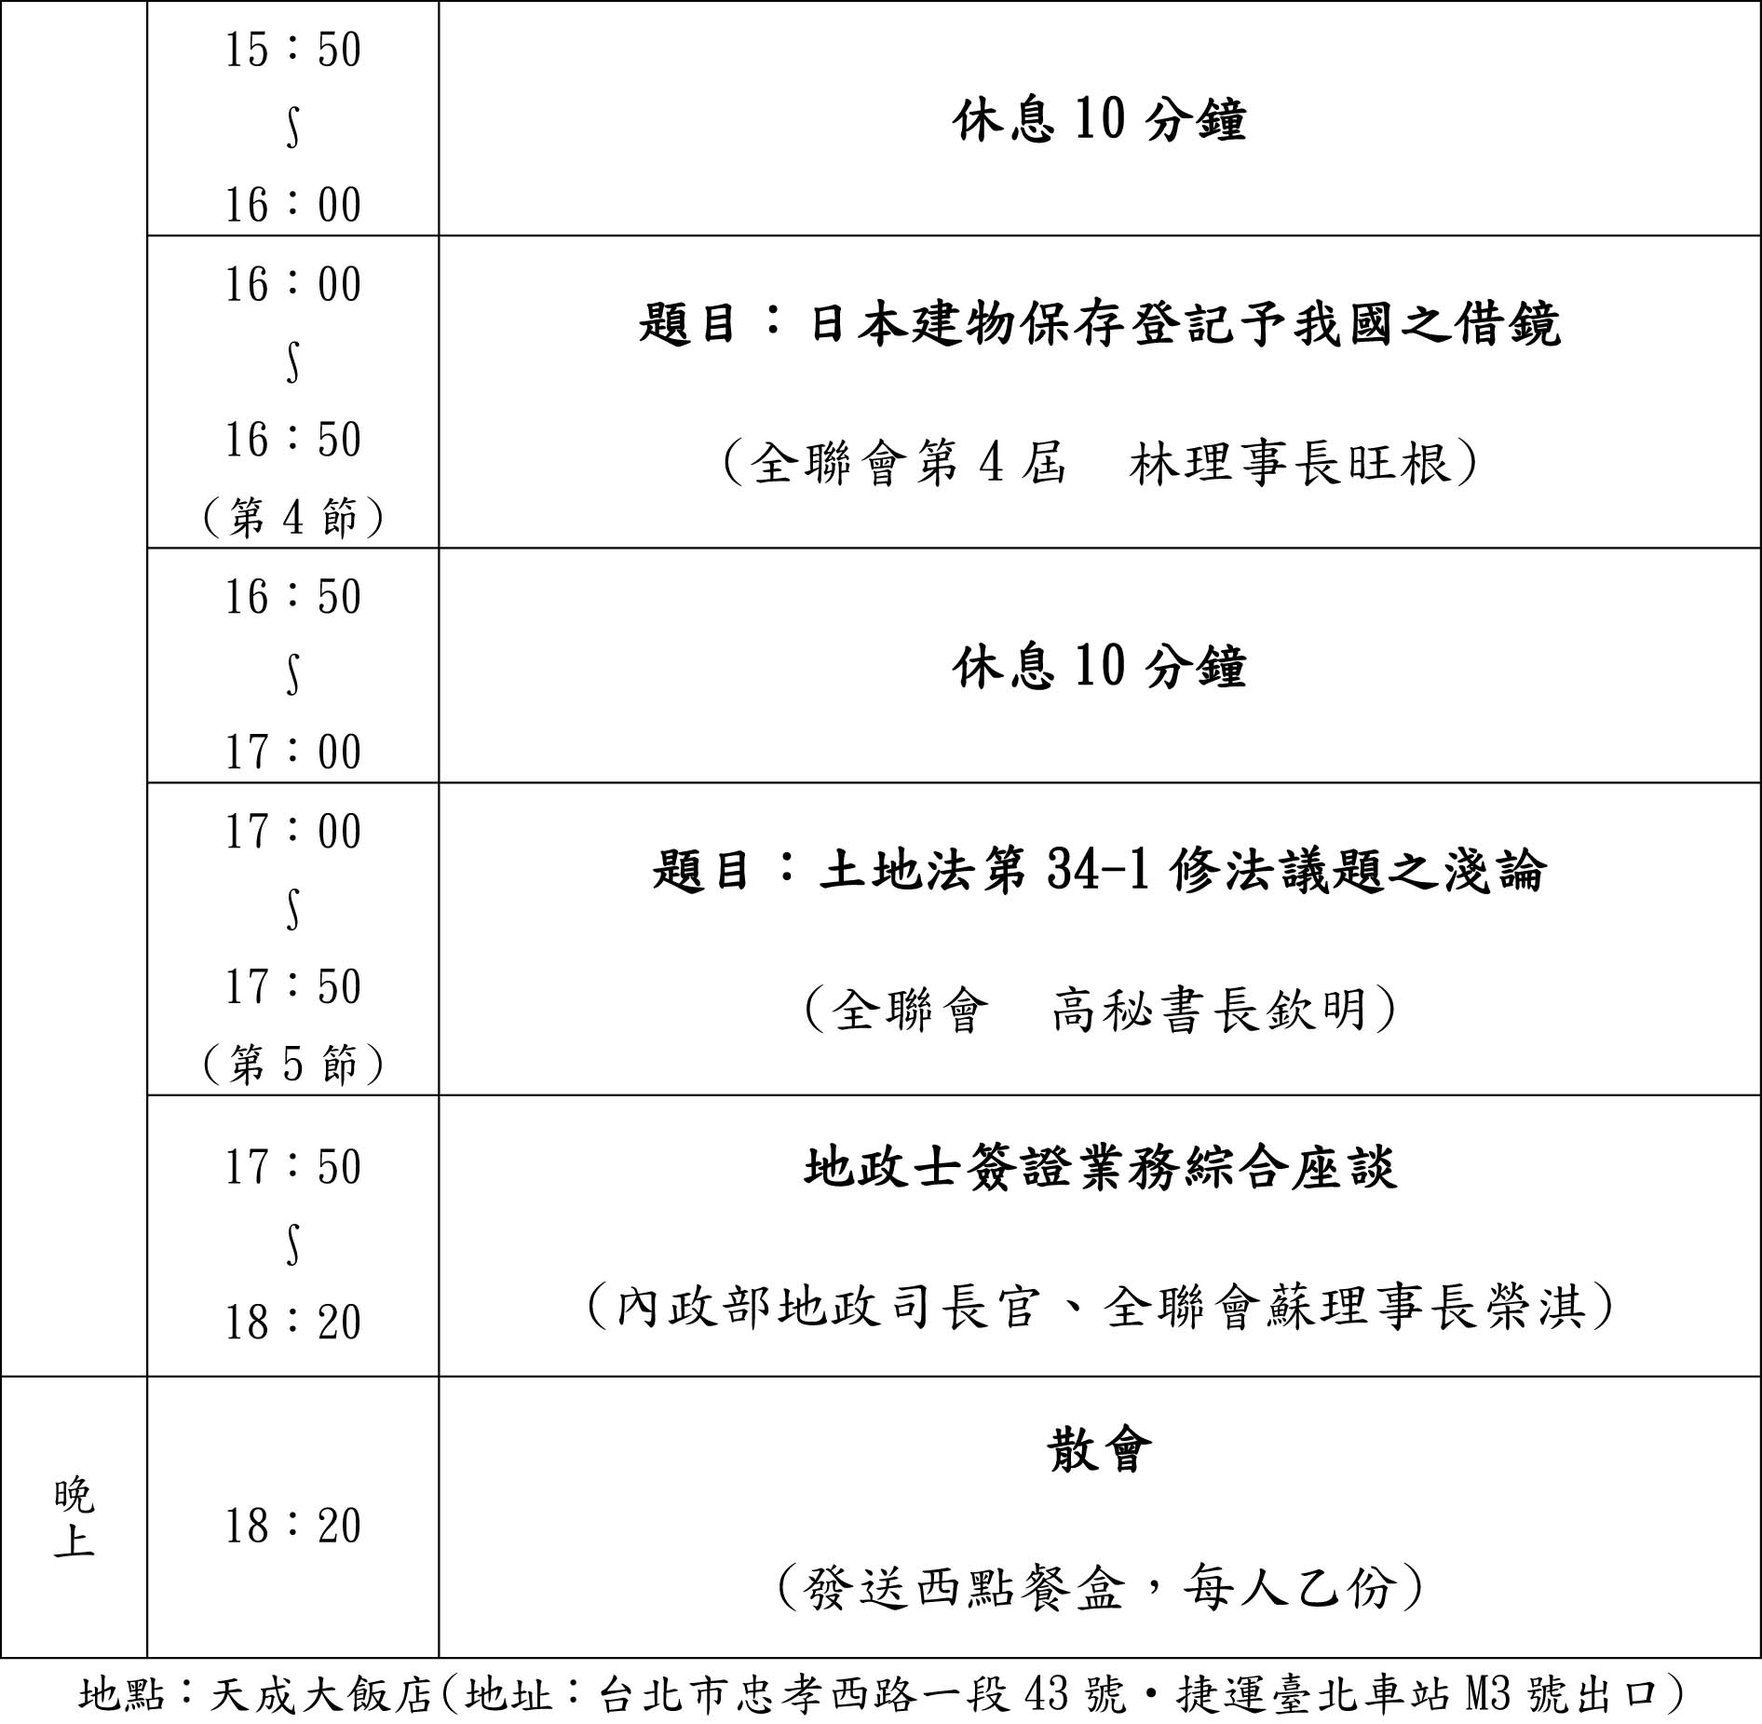

103.12.10. 臺北市政府都市發展局函送本會，有關函轉內政部103年12月2日台內營字第1030611378號函關於都市更新條例施行細則第11條之1規定適用疑義乙案。
103.12.11. 台北市地政士公會函送臺北市政府社會局，有關第9屆第1次會員大會會員名冊(計1550名)。
103.12.17. 臺北市政府地政局函復本會，有關103年11月21日第8屆第11次理監事聯席會決議通過之新入會會員何玫蓉君等7名會員名冊乙案，已悉。
103.12.17. 臺北市政府地政局函復本會，有關第8屆第11次理監事聯席會會議紀錄及第8屆第3次臨時監事會會議紀錄，已悉。
103.12.17. 臺北市政府地政局函送本會，有關該局103年12月12日召開「103年臺北市地政士及不動產經紀業業務工作檢討會」會議紀錄。
103.12.18. 基隆市地政士公會致贈本會新年賀卡乙只。
103.12.18. 臺北市政府函知本會，有關全國地政機關與中華電信股份有限公司合作辦理「地政網路遊戲-阿財伯的開運168」行銷活動一案。
103.12.18. 台南市地政士公會致贈本會新年賀卡乙只。
103.12.19. 臺北市古亭地政事務所函送本會，有關該所104年1月份志工服務輪值表及法令研討會時間表乙份。
103.12.22. 臺北市政府秘書處函送本會，有關該處「103年度律師、建築師及地政士專業諮詢服務意見交流座談會」會議紀錄乙份。
103.12.22. 臺北市政府地政局函知本會，有關為便利地政士委任其登記助理員於該部不動產交易實價登錄線上申報系統協助辦理申報登錄，內政部業已完成系統開發作業，並自104年1月1日起提供本案增修功能上線，線上申報流程說明公布於內政部地政司地政線上申辦系統網站(網址：https://clir.land.moi.gov.tw/cap/)。
103.12.24. 臺北市政府社會局函復本會，有關訂於103年12月30日召開第9屆第1次會員大會案，予以備查。
103.12.25. 彰化縣地政士公會假得億仕婚宴會館(彰化縣鹿港鎮復興路126號)舉辦103年歲末聯歡晚會，本會應邀由李理事長孟奎(時任本會常務監事)、高榮譽理事長欽明(時任本會名譽理事長)、高理事溫玉等共同代表出席以示祝賀之意。
103.12.25 中華民國地政士公會全國聯合會假彰化縣鹿港鎮得億仕婚宴會館，舉辦第7屆第9次理監事聯席會。
103.12.25. 花蓮縣地政士公會致贈本會新年賀卡乙只。
103.12.25. 臺北市政府地政局函知本會，有關局長李得全遵奉臺北市政府103年12月25日府人任字第10331376300號令，業於103年12月25日接篆視事。
103.12.25. 財政部臺北國稅局函送本會，有關為避免民眾因不諳特種貨物及勞務稅務條例相關規定，如未實申報而受罰，檢附該局特別印製之相關宣導文件。

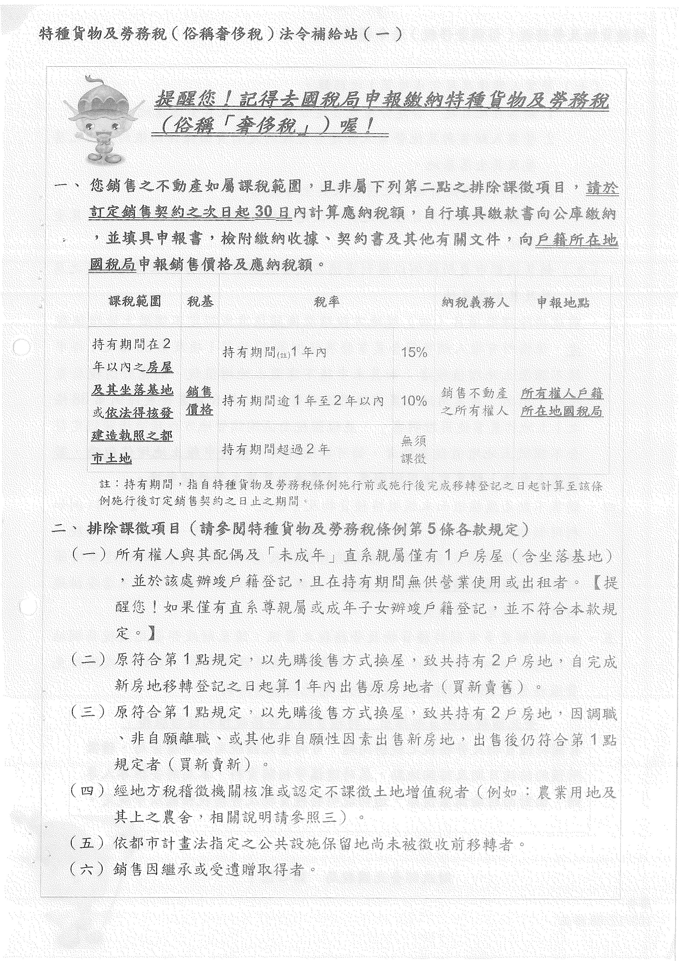
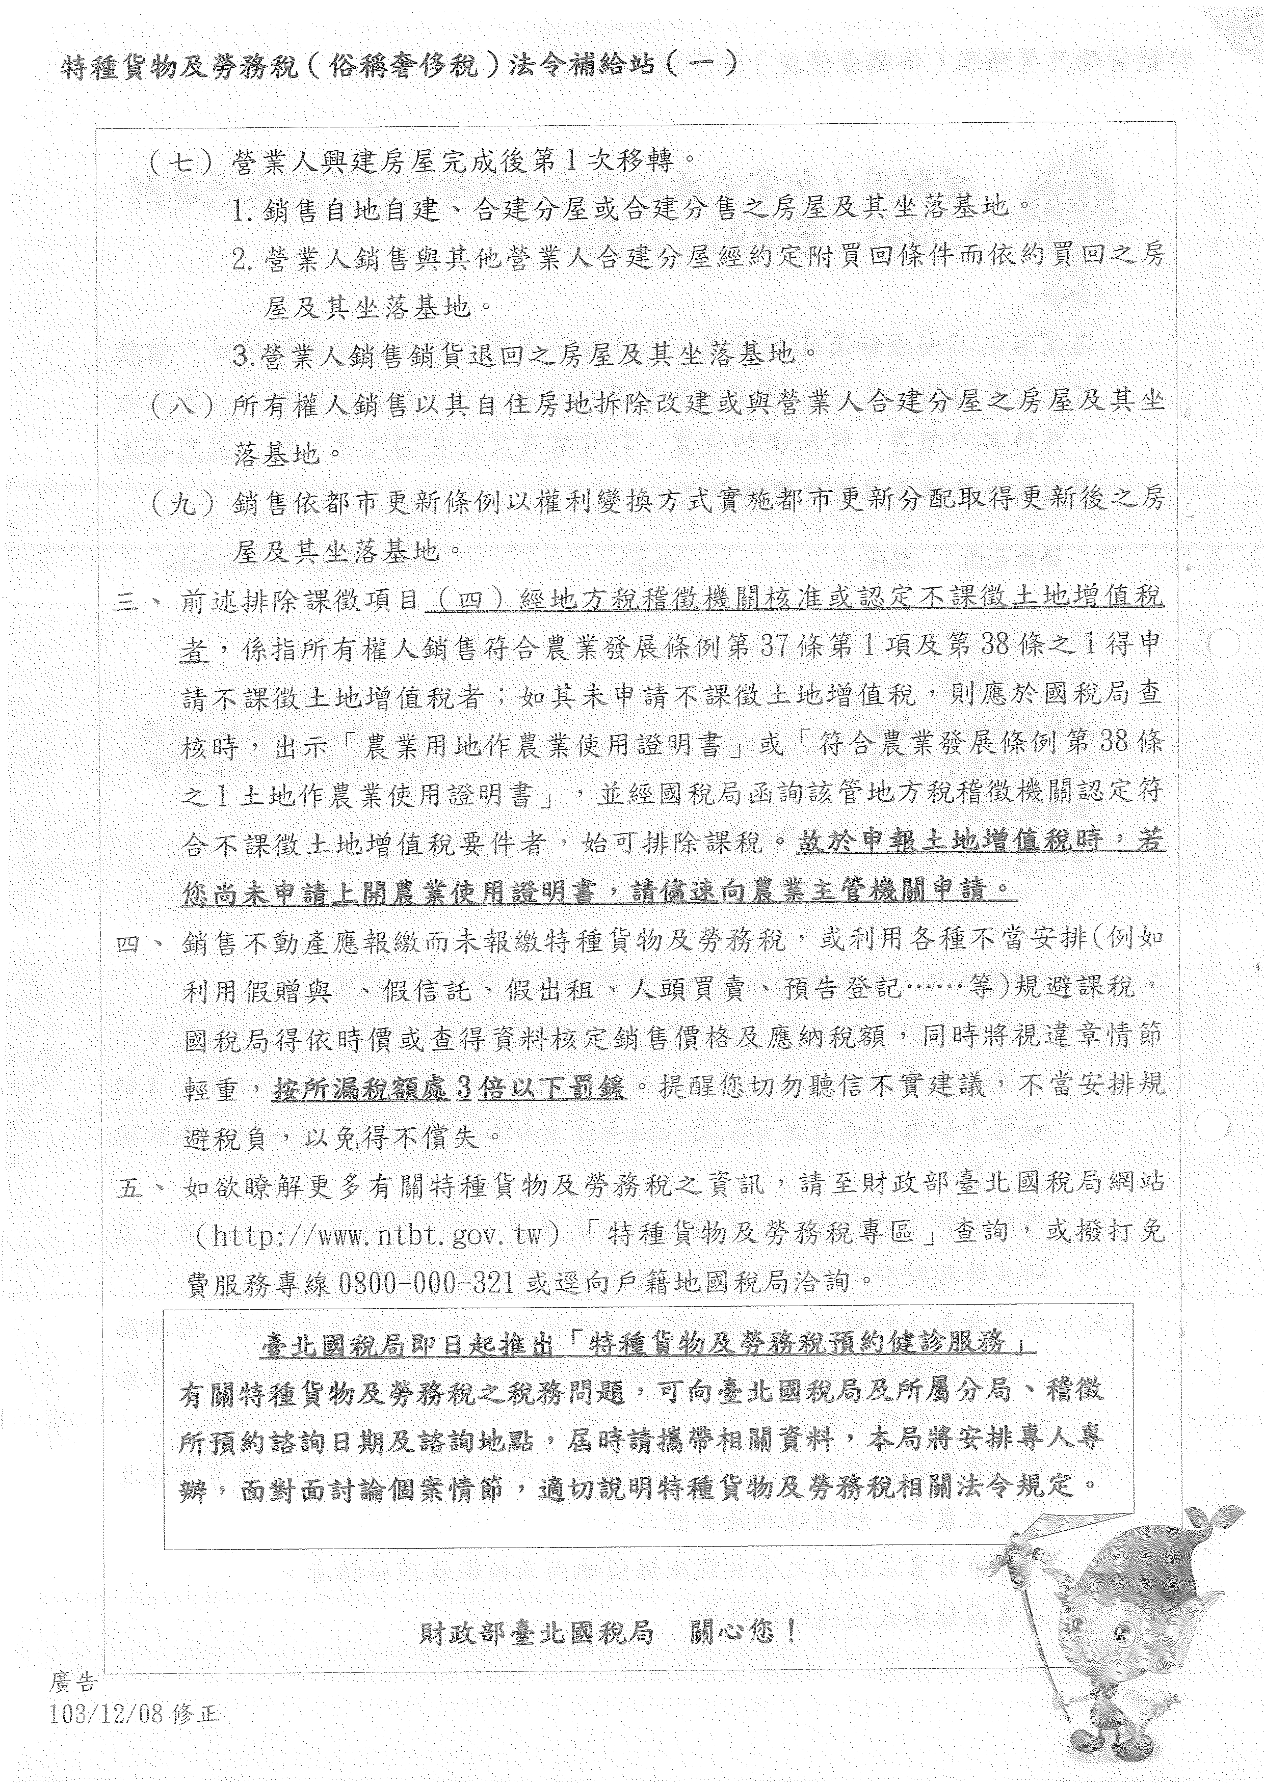
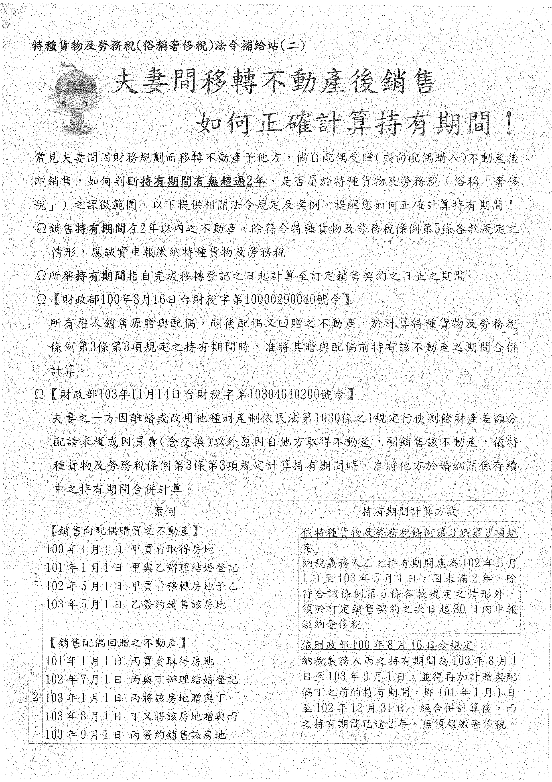
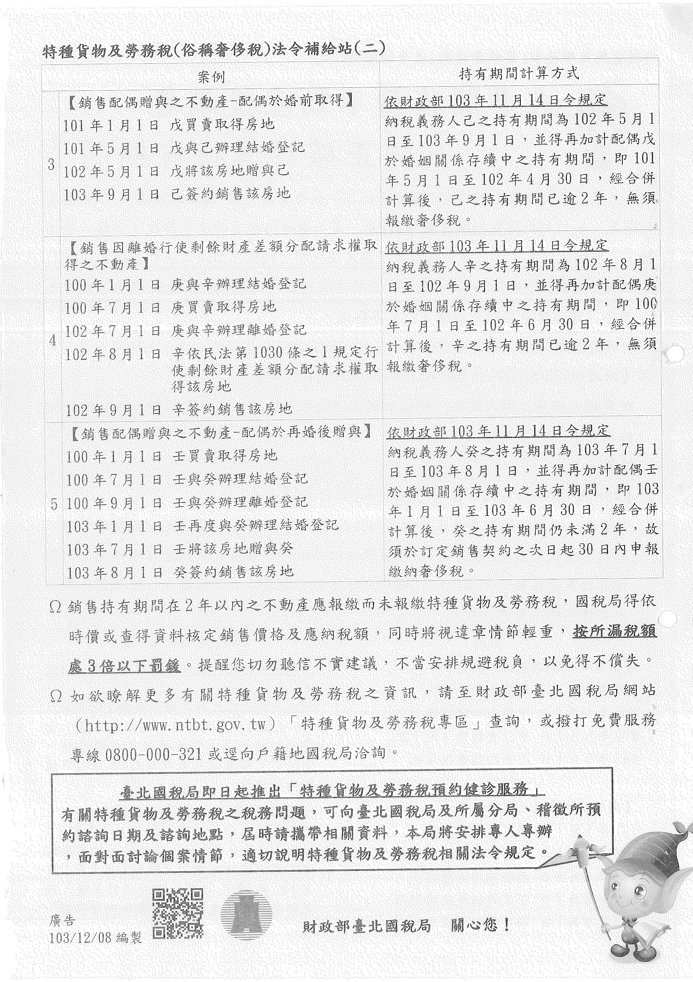
103.12.26. 宜蘭縣地政士公會假海都餐廳舉行第9屆第3次會員大會暨歲末聯歡晚會，本會高榮譽理事長欽明(時任本會名譽理事長)等幹部應邀出席參加以示祝賀之意。
103.12.26. 桃園市第一地政士公會致贈本會新年賀卡乙只。
103.12.27. 本會函送臺北市政府秘書處市民服務組,有關地政諮詢服務台104年1、2月份輪值表乙份。
103.12.27. 本會函送財政部臺北國稅局，有關地政諮詢服務台104年1、2月份輪值表乙份。
103.12.29 臺北市政府地政局召開簡化各地政事務所請示研討會，本會由張常務理事樂平(第8屆)代表出席參加。
103.12.29. 臺北市政府地政局函送本會，有關「土地登記規則」第24條之1、第132條、第155條之3條文，業經內政部於103年12月25日以台內地字第1031303704號令修正發布，如需修正發布條文，請至行政院公報資訊網(網址http://gazette.nat.gov.tw)下載。
103.12.29. 臺北市政府都市發展局函送本會，有關該府法務局103年12月23日北市法二字第10334418500號函關於經本府核准自劃更新單元得否與本府公告之更新地區合併為一個更新單元範圍申請實施都市更新事業相關疑義乙案。
103.12.29. 臺北市大安地政事務所函送本會，有關該所104年1月至3月志工輪值表共3份。
103.12.30. 本會假台北國軍英雄館1樓宴會廳舉行大會前專題演講「2015年房地產市場展望」特邀請田大權先生蒞會擔任主講人並召開第9屆第1次會員大會暨會後續舉行「第9屆理監事選舉活動」。
103.12.31. 台南市南瀛地政士公會致贈本會新年賀卡乙只。
103.12.31. 台中市不動產估價師公會致贈本會新年賀卡乙只。
103.12.31. 臺北市政府地政局函送本會，有關該局簡化各地政事務所請示案件處理研討會(103年第5次)會議紀錄乙份。

